**MAVZU:** *Xizmat ko’rsatuvchi dasturlar va utilitlar.*

**KIRISH.**

O’zbekiston Respublikasi mustaqillik odimlarini dadil qo’yayotgan hozirgi davrda, axborotlashgan jamiyat qurish masalasi mamlakatimiz uchun naqadar katta ahamiyat kasb etayotgani hech kimga sir emas. Respublikamizda jamiyatimizni axborotlashtirish maqsadida bir qancha qaror va qonunlar qabul qilindi. Masalan, 1993-yil 7-may va 2003-yil 11-dekabrdagi “Axborotlashtirish to’g’risida”gi qonun, 2002-yil 30-maydagi “Kompyuterlashtirish va informasion-kommunikasion texnologiyalarni qo’llashni yanada rivojlantirish” haqidagi qaror, 2003-yil 11-dekabrdagi “Elektron raqamli imzo haqida”gi qonun va 2004-yil 29-apreldagi “Elektron hujjat yuritish” haqidagi qonun fikrimizning dalilidir. Shunga o’xshash qonunlarning keyingi yillarda qabul qilinishi bu sohani yanada rivojlantirishga asosiy mezon sifatida hizmat qilmoqda. Bugungi kunda mamlakatimizda AKTning rivojlanishi va takomillashuvi natijasidagi afzalliklarni inobatga olgan holda uni joriy etish jarayoni kеngaymoqda. Kompyuter texnologiyasining rivojlanishida tizimli dasturiy ta’minot alohida o’rinni egallaydi,tizimli dasturiy ta’minot kompyuter resurslarini boshqarish uchun hizmat qiladi va markaziy prosessor hamda hotiraga ma’lumotlarni kiritish va chiqarishni ta’minlaydi. Tizimli dasturlar umum foydalaniluvchi bo`lib, barcha kompyuterdan foydalanuvchilar uchun mo`ljallangan, tizimli dasturiy ta’minot shunday ishlanganki, kompyuter amaliy dasturlarining ishlashini samarali amalga oshiradi. Tizimli dasturlash tarkibida ish olib boradigan bazali dasturiy ta’minotlar kompyuterda o‘rnatilgan barcha dasturlarni boshqarishni ta’minlaydi. Shuni alohida takidlash kerakki o‘n minglab tizimli dasturlar ichida operatsion tizimlar alohida o‘rin egallaydi, ulardan samarali foydalanish maqsadida kompyuterni boshqaruv mehanizmi bilan ta’minlaydi, shuningdek foydalanuvchi bilan dialog rejimini amalga oshiradi va boshqa dasturlarni bajarish uchun ishga tushuradi.

**7 Mavzu: Xizmat ko’rsatuvchi dasturlar va utilitlar.**

**Reja:**

1. Xizmat ko’rsatuvchi dasturlar va utilitlar.Diskalarni defragmentatsiyalash.Rezerv nusxalash amali.(Backups).
2. Dasturiy ta’minot litsenziyasi. Foydalanuvchi interfeysi. Dasturiy ta’minot ishonchliligi.
3. Xulosa.

Foydalanilgan adabiyotlar ro’yxati.

**Tayanch tushunchalar:** dastur, utilitlar, qattiq disk, virus, vinchestr, siqadigan dasturlar, antivirus dasturlar, formatlash, dasturiy ta’minot(SOFTWARE), aparat ta’minoti (HARDWARE), installyasiya, deinstallyasiya, operasion sistemalar, matn muharriri, elektron jadvallar, ma'lumotlar bazasini boshqarish tizimi, taqdimot yaratish, grafik muharir, multimedia dasturlari, arxivator, fayl menejerlari, interfeys, foydalanuvchi interfeysi, ishonchlilik, himoya, bashorat, qulaylilik, effektivlik, moslanuvchanlik, kengaytiruvchanlik, aniqlik.

Kompyuterda har xil turdagi ma’lumotlar saqlanadi. Ular bilan ishlash uchun biz har xil maxsus dasturlardan foydalanishimiz zarur, chunki kompyuter o’zi hech qanaqa harakatlar bajarmaydi, u faqat bizning buyruqlarimizni va ko’rsatmalarimizni bajaradi. Buyruqlar va ko’rsatmalar ketma-ketligi esa **dastur** deb nomlanadi. Dasturlar 3 turga bo’linadi.

1.Tizimli dasturlar

2.Amaliy dasturlar

3.Instrumental dasturlar.

Xizmat ko’rsatuvchi dasturlar to’plamini esa utilitlar deb atashimiz mumkin.

**Utilitlar** — bu ma'lumotlarni qayta ishlashda qo’shimcha operatsiyalarni bajarishga yoki kompyuterga xizmat ko’rsatishga (tashxis, apparat va dasturiy vositalarni testlash, diskdan foydalanishni optimallashtirish va boshqalar) mo’ljallangan dasturlardir.

Utilitalar foydalanuvchilarga sifat jihatidan yangi interfeys taqdim etadi. OT foydalanuvchi operatsiya va buyruqlarini ikir-chikirigacha bilishdan ozod etadi. Utilitalar foydalanuvchiga qo‘shimcha xizmatlarini (maxsus dasturlar ishlab chiqishni talab etmaydigan) asosan disklar va fayllar tizimlari bo‘yicha xizmat ko‘rsatish ko‘rinishida taqdim etadi. Utilita-dasturlar bu operatsion tizimni imkoniyatlarini kuchaytiruvchi dasturlar. Masala; disklar ustida har xil amallarni bajaruvchi dasturlar, kompyuter ishini tezlashtiruvchi dasturlar, ma’lumotlar hajmini o’rganuvchi dasturlar, viruslarni aniqlovchi dasturlar va xokazo. Masalan,qattiq disk(vinchester) bilan turli ishlarni amalga oshirish uchun maxsus dasturlar zarur.

Utilitalar ko‘pincha quyidagi vazifalarini bajarishga yo‘l qo‘yadi;

* disklarga xizmat ko‘rsatish (axborotni shaklga solish, saqlashni ta’minlash, to‘xtatish va boshqalar yuz berganda uni tiklash imkoniyati);
* fayl va katologlarga xizmat ko‘rsatish (huddi qobiqlar kabi);
* arxivlarni yaratish va yangilash;
* kompyuter resurslari haqida, diskli makon xususida, dasturlar o‘rtasida TXKni taqsimlash to‘g‘risida axborot taqdim etish;
* turli rejim va formatlarda matnli va boshqa fayllarni bosish;
* kompyuterni viruslardan himoya qilish.

Virusga qarshi himoyali dasturiy vositalar viruslarini topish va davolashni ta’minlaydi. Virus atamasi bilan turli noma’qul harakatlarni amalga oshirib boshqa dasturlarga kirib olgan holda ko‘payishga qodir bo‘lgan dastur tushuniladi. Dasturlashtirish tili translyatori deb, dasturlashtirish tilidan (odatda) mashina kodiga dastur matnini tarjima qilishni amalga oshiruvchi dasturga aytiladi. Dasturlashtirishning kirish tili, translyator, mashina tili, standart dasturlar kutubxonasi, translatsiya qilingan dasturlarni sozlash va bir butunlikka jamlash vositalarini o‘z ichiga olgan vositalar majmui dasturlashtirish tizimi deb ataladi. Dasturlashtirish tizimida translyator dasturlashtirishning kirish tilida yozilgan dasturni aniq bir EHMning mashina buyrug‘i tiliga tarjima qiladi. Kirish tilidan tarjima qilish usuliga bog‘liq holda translyatorlar kompilyator va interpretatorlarga bo‘linadi.

Vinchesterni bo’laklarga bo’lish, uning ma’lum bo’laklarini parol bilan himoyalash uchun Disk Manager deb ataluvchi dastur ishlatiladi. Diskning holatini tekshirish uchun esa NDD (Norton disk doctor) dasturi ishlatiladi. Bu dastur yordamida disk segmentlari tekshirilib, undagi xatoliklar topiladi va bartaraf etiladi. Diskdagi ma’lumotlarni optimizatsiya qilish, ya’ni bir tartib bilan joylashtirib chiqishga xizmat qiluvchi SD (Speed Disk) dasturi mavjuddir. Uning yordamida diskdagi ma’lumotlar tartibga keltiriladi, bu esa diskdagi ma’lumotlarga murojaat qilishni yengillashtirib, kompyuter ishini tezlatadi. Yuqorida sanab o’tilgan dasturlarni ishlatish qulay bo’lib, dialog darchasida hosil bo’ladigan menyu punktlaridan mosini tanlash va ishlatishdan iboratdir. Utilitlar guruhlarga birlashtirib, ularning eng ko’p ishlatadiganlari Norton Utilities, PC Tools Deluxe, Mace Utilities lar bo’lib hisoblanadi.

Utilitlarni quyidagi tartibda guruhlarga bo’lib chiqish mumkin:

**Siqadigan dasturlar-** maxsus usullarni qo’llagan holda ma’lumotlarni siqilgan holda joylashtirib, ularning arxiv nusxalarini hosil qilishga yordam beradilar. Masalan: PKZIP, PKUNZIP va ARJ dasturlari bularga misol bo’la oladi.

Disklardagi ma’lumotlarning rezerv nusxalarini hosil qiladigan dasturlar qattiq diskka yozilgan ma’lumotlarni tezlik bilan disketlarga yoki strimmerlarga nusxalash uchun yordam beradilar. Masalan, Norton Backup, Fast Back Plus.

Antivirus dasturlari, ular xilma- xil turdagi viruslarga qarshi samarali kurashish uchun xizmat qiladilar. Kommunikatsion dasturlar kompyuterlararo ma’lumotlarni almashinish uchun ishlatadilar.

Kompyuterda kundalik ishlarda, bir nechta uskunadan so'ng va turli xil dasturlarni olib tashlashdan so'ng, operatsion tizim sekinroq va sekin ishlayotganini va o'z navbatida ma'lum bir DLL yo'qligi haqidagi ogohlantirishlarni to'g'ri ishlashiga xalaqit berayotganini sezamiz. Maxsus tozalash dasturlari tizimning normal faoliyatiga qaytishiga yo'l qo'ymasa ham, biz faqatgina formatlashimiz kerak.

Formatlashtirish murakkab jarayon emas, balki muhim ma'lumotlarni yo'qotmaslik uchun ma'lum qoidalarga qat'iy rioya qilishni talab qiladi. Biz mavzuni qanday qilib formatlashni to'liq ochishga harakat qilamiz .

Tashqi qattiq diskni formatlash bo'yicha aytib o’tadigan bo’lsak, Tashqi qattiq disk, shuningdek, "ichki" (ichki o'rnatilgan tizim birligi) bu tarzda formatlanadi.

Tez yoki to'liq format?

Formatdan tashqari operatsiyalarni amalga oshirish uchun fayl tizimi fat32 yoki ntfs yordamida siz tez yoki to'liq formatlashni tanlashingiz mumkin.

Tez formatlash diskda saqlanadigan barcha ma'lumotlarning to'liq o'chirilganda, faqat bo'limning tarkibiy qismini o'chirib tashlaydi, keyin qayta tiklab bo'lmaydi. Shuning uchun, agar yangi qattiq diskingiz bo'lsa yoki formatlashdan oldin saqlangan ma'lumotni maxsus dasturlar bilan tiklashni xohlamasangiz, "To'liq formatlash" ni tanlang.

Formatlash boshlanishidan oldin nima qilish kerak.

1. Avvalo, boshqa qattiq diskka yoki flesh haydovchiga o'tishni unutmang: yo'qotishni istamagan barcha ma'lumotlar: hujjatlar, rasmlar, rasmlar, videolar va narsalar.
2. Bundan tashqari, Outlook manzillar kitoblari guruhlarini saqlash foydali bo'ladi. Manzillar daftarchasining nusxalari kengaytmali wab fayllarida saqlanadi.
3. Tashqi USB haydovchi yoki ikkinchi diskda yangi o'rnatilgan operatsion tizimga birinchi Internetga ulanishdan oldin o'rnatilgan barcha kerakli drayverlarga va dasturlarga, ayniqsa virusga qarshi dasturlarga tayyorlaning.
4. Siz uchun eng muhim fayl va papkalarni yozishni unutmang!
5. Oldindan saqlanmagan barcha ma'lumotlar formatlashdan so'ng butunlay yo'qoladi.

**Qanday sistema bo'lmagan disk qismini formatlash**

Windows XP tizimi bo'lmagan qismni formatlashtirish *uchun Boshlash menyusi, Dasturlar, administrativ vositalari, Kompyuter boshqaruvi* bo'limiga o'ting.

Ochilgan oynaning chap qismida *"Disk boshqarish"* -ni tanlang. Keyin diskni o'ng tugmasini bosing va *"Format"* ni tanlang. Ushbu oynada faqat tizim bo'lmagan qismlarni formatlash mumkin, tizimda u faol emas.

**Diskni standart Windows yordam dasturlari yordamida formatlash**

Windows operatsion tizimi bilan yangi diskni bir necha usulda formatlashingiz mumkin. Eng oddiy usul My Computer orqali formatlash.

1.Kompyuterimni oching

2.Kerakli haydovchi toping

3.O'ng tugmasini bosing va "Format"

Shundan so'ng, diskni formatlash oynasi ochiladi, unda siz tovush yorlig'i belgilashingiz mumkin, tez yoki to'liq formatlashni tanlang va mavjud bo'lsa, boshqa formatlash usullarini tanlang.

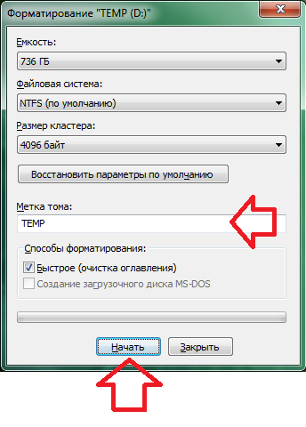

**"Ishga tushirish"** tugmasini bosgandan so'ng, disk formatlanadi. Xuddi shunday, har qanday boshqa olinadigan haydovchi ham foydalanish mumkin.

**Diskni formatlashning yana bir usuli**

Disk boshqarish vositasida formatlash. Operatsion tizimga kiritilgan ushbu dasturni ishga tushirish uchun quyidagilarni bajarish kerak: *Boshlash - Boshqarish paneli - Tizim - Ma'mur - Kompyuter boshqaruvi - Disklarni boshqarish.*

Bu erda formatlash uchun diskni o'ng tugmani bosish va "Format" ni tanlab olishingiz kerak. Shundan so'ng siz formatlash imkoniyatlarini belgilashingiz mumkin.

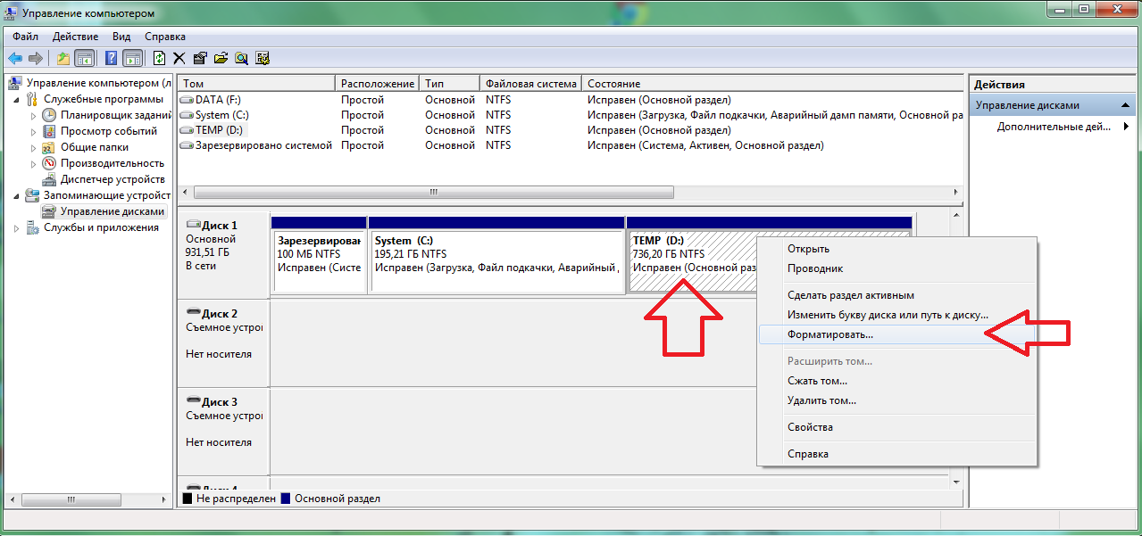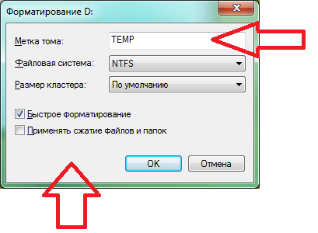

**Nima uchun formatlashim kerak?**

Yangi tizim xatolar va ishdan bo'shatishlarsiz ishlagan bo'lsa, eski fayllarni o'chirib tashlash uchun unga tenglashtirilgan platformani yaratishingiz kerak. Qo'lda olib tashlash samarali emas, shuning uchun disklardan avvaldan kerakli ma'lumotlarni ko'chirib olish yaxshiroqdir.

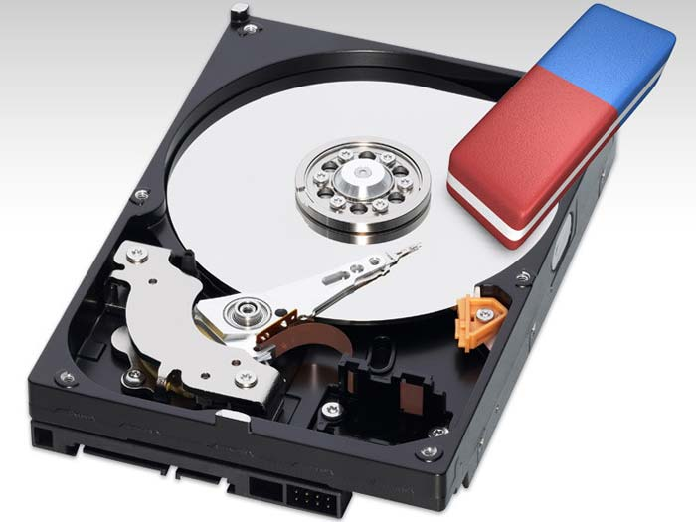

*Mulohaza* *formatlash ushbu muammolarni hal qiladi:*

1. Barcha ma'lumotlarni nolga o'rnatish va diskni yangi OS uchun tayyorlash. Formatlash funktsional yukni olib tashlamaydigan "o'lik" fayllarni olib tashlaydi. O'rnatishdan so'ng eski tizimlar va dasturlarning qoldiqlarini, ko'rinmaydigan Internet-fayllarini va boshqa ko'p narsalarni tozalashni oldini oladi.

2. Viruslarni va zararli fayllarni olib tashlaydi.

3. Markalash va tizimlashtirishni amalga oshiradi.

***Muhim!*** Diskni kerakli ma'lumotlarni formatlashtirmagan bo'lsangiz, u holda Active Partition Recovery dasturi qisman yoki to'liq qayta tiklanadi. Murakkab EFS Ma'lumotlarni qutqarish dasturi qutqaradi va parolni oladi.

Oldindan saqlanmagan barcha ma'lumotlar formatlashdan so'ng butunlay yo'qoladi.

Qattiq diskni buyruq satrida formatlash: nima uchun bu kerak?

Avvalo, biz, albatta, barcha mutaxassislar formatlash tizimida to'g'ri vositasi bor, deb qaramay, buyruq konsolidan uni ishlab chiqarish uchun yaxshi ekanini ta'kidladi, deb aytish kerak.

*Birinchidan,* siz o'zingizning jarayonni bajarishingiz bilan bir qatorda, ba'zi qo'shimcha ishlarni amalga oshirishga imkon beradigan asosiy formatlash buyruqlar uchun qo'shimcha atributlarni qo'llashingiz mumkin. *Ikkinchidan,* masalan tufayli zarar uchun, operatsion tizimi, yoriq yoki qattiq drayverni ochish emas bartaraf qayta qurishda konsol mutlaq must bo'lib, va OS yuklash mumkin emas. Agar qattiq diskda muhim o'zgarishlar yuzaga kelsa, kerakli yoki xohlamagan bo'lsangiz, to'liq formatlashsiz bajara olmaysiz.Ba'zi bir foydalanuvchilar uzoq emas, lekin amalda namoyishlari bo'lib, u siz bir ma'noda bir qattiq haydovchi olib istayman qachon, mazmunan va oxirida jadvalga tozalash faqat ishlab chiqarish quvvatiga ega, tez formatini foydalanishga harakat eng yaxshi vosita, to'liq formatlashdan farqli o'laroq.

Qattiq diskning buyruq satri orqali to'liq formatlanishi, garchi siz quyida batafsilroq tavsiflanadigan boshqa usuldan foydalanishingiz mumkin.

*Format funksiyasining qo'shimcha xususiyatlari*

Yuqorida aytib o'tilganidek, bu buyruq yaxshi, chunki unga qo'shimcha xususiyatlar qo'shilishi mumkin, buning natijasida ba'zi boshqa harakatlar amalga oshirilishi mumkin.

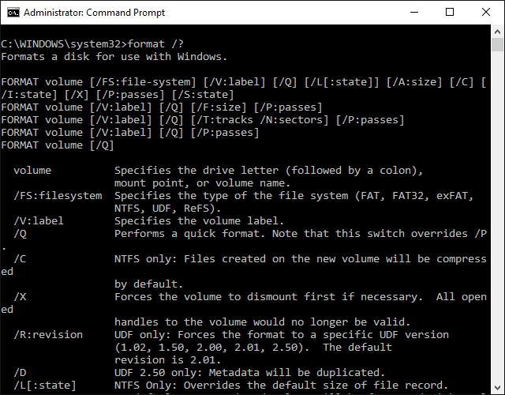

Hammasining to'liq tavsifini ko'ring mumkin bo'lgan imkoniyatlar Agar string formatini kiritgan bo'lsangiz buyrug'i konsolning o'zida bajarishingiz mumkin? (bu buyruq qo'shimchalar to'liq ro'yxatini ochadi).

Barcha disklar harflar bilan emas, balki raqamlar bilan belgilanadi. Shuning uchun, ba'zi foydalanuvchilar o'z qurilmalarini aniqlash muammosiga duch kelishmoqda. O'rganishning eng oson yo'li - ko'rsatilgan o'lchamda (qattiq disk bilan bir xil flesh-xotira ochiq-oydin emas).

**Dasturiy ta’minot-** kompyuter tizimining ajralmas bir qismi hisoblanadi. U texnik qurilmalarning logik ishlashini amalga oshiradi. Kompyuter olamining aniq yo’nalishiga qo’llaniladi va dastur ta’minotining aniqlanishi amalga oshiriladi. Kompyuterlar hech qanday jarayonlarni dasturlarsiz aniqlay olmaydi. Kompyuterlar dasturiy ta’minotni aniqlagandan so’nggina ularning ishlashiga zamin yaratadi. Zamonaviy kompyuterlarni dasturlar bilan ta’minlashning minglab dasturli tizimlari yaratilgan bo’lib, ular turli ishlatilish sohalariga qarab ish olib borishadi. Dasturlar orasida tizimli dasturiy ta’minot alohida o’rinni egallaydi va tizimli dasturiy ta’minot tizimi qo’yidagi kotegoriyalarda ish yuritadi.

1. *Tizimli dasturlar,* turli ko’rinishdagi funksiyalarning bajarilishiga imkoniyat yaratadi, Masalan:

* Kompyuter ishchi tizimini boshqarish;
* Bajarilayotgan axborotlardan nusha olish;
* Kompyuter qurilmalarining ishga yaroqli yoki yaroqsizligini tekshirish;
* Kompyuter haqida foydalanuvchilar uchun ma’lumotlar tizimini tashkil etish;

2. *Uskunaviy dasturiy ta’minot,* kompyuterlar uchun yangi yaratilgan dasturiy ta’minotlarni qo’llab ko’rish va sinovdan o’tkazish mehanizmini shakillantirish.

3. *Amaliy dasturlar,* foydalanuvchilar kompyuterlardan foydalanishlari vaqtidagi barcha dasturlarni ishga tushurish va ularning ishlashini ta’minlash.

Dasturiy ta’minotni tasniflashda, shuni hisobga olish kerakki, hisoblash texnikasining dadil rivojlanishi va qo‘shimcha kompyuterlar doirasining kenga- yishi natijasida dasturiy ta’minotning evalyutsiya jarayoni keskin tezlashdi. Dasturiy ta’minotning asosiy toifalarini (turlarini), ya’ni operatsion tizimlarni tarjima qilish qurilmalari, amaliy dasturlar paketlarini oldinlari barmoq bilan sanash mumkin bo`lsa, hozirgi vaqtda vaziyat tubdan o‘zgardi. Dasturiy ta’minotning rivojlanishi ham chuqurlashdi (tillarni dasturlash, operatsion tizimlarning tuzilishiga va boshqa jarayonlariga bo`lgan yangi yo`llari paydo bo‘ldi) hamda kengaydi (amaliy dasturlar amaliy dastur bo‘lib qolmasdan mustaqil qiymatga ega bo‘ldi). Bozordagi mavjud mahsulotlar bilan talab qilingan dasturli mahsulotlar orasidagi o‘zaro munosabat juda tez o‘zgardi. Bulardan ko`pchiligi ilgari insonning aqliy imkoniyatlariga bog’liq bo‘lgan hatto klassik (murakkab) dastur mahsuli, jumladan operatsion tizimlar to‘xtovsiz rivojlanayapti va aqliy vazifasi bilan turli ko’rinishlarga taqsimlanmoqda. Bundan tashqari bugungi kunda eskirgan o‘lchovlar bo‘yicha tasniflash juda qiyin bo‘lgan noan’anaviy dasturlar paydo bo‘ldi, masalan,programma-elektron hamsuhbat. Bugungi kunda ma’lum darajadagi dasturiy ta’minot guruhlari vujudga keldi. Masalan:

* Operatsion tizimlar va qobiqlar;
* Tizimli dasturlashtirish (transliyatorlar, dastur osti kutubxonalari va bekor qiluvchilar);
* Kompyuter asbob uskuna tizimlarining yaxlitlangan paketlari;
* Integrallashgan paket dasturlar;
* Dinamik elektron jadvallar;
* Tizimli mashina grafikasi;
* Berilganlar bazalarini boshqarish tizimlari (BBBT);
* Amaliy programmlar paketlari.

**Dasturiy ta'minot vazifasi va turlari.** Kompyuter ikkita ajralmas qismdan tashkil topgan bo'ladi:

* apparat ta'minoti (hardaware)
* dasturiy ta'minot (software).

Ular o'zaro bog'langan holda yagona uyg'unlikda ishlaydi va muayyan vazifalarni bajaradi.

Kompyuterning imkoniyatlarini kengaytiradigan va turli vazifalar bajarishini ta'minlaydigan vosita bu albatta dasturiy ta'minotdir. Dasturiy ta'minot odatda kompyuterning qattiq diskida saqlanadi va kompyuter yoqilishi bilan maxsus dastur - operasion sistema ishga tushadi.

Dasturiy ta'minot ikkita asosiy guruhga bo'linadi:

1. Sistema dasturiy ta'minoti

2. Amaliy dasturiy ta'minot

*Sistema dasturiy ta'minot*ga odatda operasion sistema va qobiqlar, qo'shimcha dasturiy ta'minotga ega yordamchi vazifalarni bajaradigan har xil dastur va dasturiy majmualar kiradi (masalan, matn muharriri, elektron jadval, grafik dasturlar va hokazo).

Bundan tashqari, dasturiy ta'minot tarqatilishi va targ'ib qilinishi bo'yicha quyidagi 3 ta turga ajratiladi:

* **Software** - qiymati 100% to'langanidan keyin o'rnatilib, foydalaniladigan dasturiy ta'minot.
* **Shareware** - aprobasiya, ya'ni sinovdan o'tkazish muddatiga ega bo'lgan (odatda 7 kundan 40 kungacha, yoki bir necha bor kirib ishlashga) yoki imkoniyatlari cheklangan dasturiy ta'minot. Undan foydalanib, zarurligi aniqlanganidan keyin xarid qilish mumkin.
* **Freeware** - mutlaqo bepul dasturiy ta'minot. Aksariyat hollarda reklama sifatida yoki dasturchilarning ilk ishlanmalari tarqatiladi.

Kompyuterga dasturiy ta'minotni o'rnatish jarayoni ***installyasiya*** deyiladi, uni o'chirish esa ***deinstallyasiya*** deb ataladi. Biror bir dasturiy ta'minotni o'rnatishdan oldin sistema talablarini, ya'ni kompyuterga qo'yiladigan talablarni ko'rib chiqib, mosligini aniqlash lozim. Agarda kompyuterning konfigurasiyasi dasturning sistemaga bo'lgan talablariga javob bermasa, u holda mazkur dastur ishlamaydi yoki noto'g’ri ishlaydi.

Dasturiy ta'minotni o'rnatishga mo'ljallangan nusxasi odatda zich holatdagi majmua shakliga ega bo'lib distributiv deb nomlanadi. Distributiv aksariyat hollarda kompakt-diskda joylashgan bo'ladi, lekin zarurat tug'ilsa, uning nusxasini qattiq disk yoki boshqa ma'lumot saqlash vositasiga ko'chirish mumkin. Har bitta distributiv lisenzion shartnoma (yoki kelishuv)ga ega bo'lib, o'rnatish uchun zarur bo'ladigan maxsus kalit yoki maxfiy parolga ega bo'ladi (cd-key). Mazkur parol yoki kalit kiritilmaguncha dasturiy ta'minotni o'rnatib bo'lmaydi.IBM arxitekturasiga ega bo'lgan kompyuterlar uchun dasturiy ta'minotni butun dunyo bo'yicha ko'plab firma va kompaniyalar ishlab chiqaradi. Ularning ayrimlari yirik korporasiya bo'lib, butun dunyoga mashhur bo'lsa, boshqalari biror bir mintaqada keng tarqalgan bo'lishi mumkin. Misol tariqasida Microsoft, Adobe, Macromedia, Borland, Symantec, Corel kompaniyalarini keltirish mumkin. Dasturiy ta'minot odatda kompakt disklarda tarqatiladi va uni o'rnatish uchun kompyuterda kompakt disklarni o'qish qurilmasi (masalan: CD ROM, CD-Writer, DVD ROM, DVD-Writer) o'rnatilgan bo'lishi kerak.

Dasturiy ta'minot bajaradigan vazifasi bo'yicha bir nechta guruhga bo'linadi va har bitta guruhga kiruvchi dasturlar o'zaro turlarga bo'linadi. Dasturiy ta'minotning asosiy guruhlari:

* ***Operasion sistemalar -*** kompyuter va foydalanuvchi o'rtasida muloqot o'rnatish, kompyuterni va dasturlarni ishini boshqarish uchun mo'ljallangan. Misollar: MS DOS, Windows XP, Vista, Linux, Unix, OSG’2, Mac X va boshqalar.
* ***Matn muharriri -*** matn kiritish, tahrirlash, saqlash va ochish, chop etish, matnni formatlash kabi vazifalarni bajaradigan dastur. Misollar: MS Word, Lexicon, Wordpad, Notepad va boshqalar.
* ***Elektron jadvallar -*** jadvalga matn, raqam va formula kabi ma'lumotlar kiritib, ular ustida hisob-kitoblar bajarish, diagrammalar yaratish imkonini beradigan dastur. Misollar: Lotus, MS Excel va boshqalar.
* ***Ma'lumotlar bazasini boshqarish tizimi*** - ma'lumotlarni maxsus jadvallarga kiritib, tartibga solish, kerakli ma'lumotni izlash, ma'lumotlar omborini yaratish kabi vazifalarni bajaradigan dastur. Misollar: MS Access, Foxpro, Clipper, Paradox, Oracle va boshqalar.
* ***Taqdimot yaratish -*** har xil mavzuda namoyish va taqdimot yaratish, ularga jadval, rasm, audio, video va multimedia ma'lumotlarni tadbiq etish imkoniyatlariga ega bo'lgan dastur. Misollar: MS PowerPoint, Macromedia Director va hokazo.
* ***Grafik muharir -*** rastrli, vektorli va boshqa grafikani yaratish, tahrirlash, ishlov berish kabi vazifalarni bajaradigan dastur. Misollar: Adobe Photoshop, Corel Draw, Macromedia Flash, Macromedia FreeHand, Adobe Illustrator, 3D Studio Max, Maya va hokazo.
* ***Multimedia dasturlari -*** mazkur dasturlar toifasi har xil turdagi multimedia axborot fayllarini (audio, video va hokazo) ochish va ijro etish va ular ustida boshqa har xil amallarni bajarish imkoniyatini yaratuvchi dasturlar. Misollar: Sound Forge, Cakewalk, WinAmp, Windows Media Player, DivX Player va boshqalar.
* ***Antivirus -*** kompyuterni viruslardan saqlash va himoyalash, qattiq disk, media vositalarni virusga tekshirish va davolash vazifalarini bajaradigan dastur. Misollar: Norton Antivirus, NOD32, MacAfee Antivirus, Panda Antivirus, DrWeb, Antivirus Kasperskogo va boshqalar.
* ***Arxivator -*** kompyuterdagi ma'lumotlarni ixcham shaklga keltirish, ya'ni arxivga joylashtirish, chiqarish, yangilash kabi vazifalarni bajaradigan dastur. Misollar: ARJ, RAR, ZIP, WinZip, WinAce, WinRAR va hokazo.
* ***Fayl menejerlari -*** fayl va kataloglar (katalog, direktoriy) ustida bir qator amallarni bajarish imkonini beradi - yaratish, o'chirish, nusxa ko'chirish, nomini o'zgartirish, ko'chirish, tahrirlash, ochib ko'rish va hokazo. Misollar: Norton Commander, Dos Navigator, Far Manager, Volkov Commander, Total Commander va boshqalar.



**Interfeys** (inglizcha piyeggase) — texnik va programmalash vositalari majmui; hisoblash, boshqarish yoki oʻlchash tizimlari (masalan, EHM ning operativ va tashqi xotira qurilmasi)dagi turli funksional qurilmalarning oʻzaro taʼsirini taʼminlaydi. Interfeys uzatilayotgan axborotlarni kodlash va sinxronlashga nisbatan belgilangan qoida hamda kelishuvga muvofiq tayyor modullardan sistemani, qurilmalarning mexanik va elektr birikmalarini sig-nad koʻrinishida (axborotlar va boshqa shaklida) toʻplashga imkon beradi.

Kompyuterning apparat va dasturiy ta’minoti orasidagi bog’lanish qanday amalga oshiriladi? Avvalo ular orasidagi bog’lanish *interfeys* deb atalishini bilib olishimiz lozim. Kompyuterning turli texnik qismlari orasidagi o’zaro bog’lanish─bu *apparat interfeysi*, dasturlar orasidagi o’zaro bog’lanish esa ─ *dasturiy interfeys,* apparat qismlari va dasturlar orasidagi o’zaro bog’lanish ─ *apparat ─ dasturiy interfeys* deyiladi.

Shaxsiy kompyuterlar haqida gap ketganda kompyuter tizimi bilan ishlashda uchinchi ishtirokchini, ya’ni insonni (foydalanuvchini) ham nazarda tutish lozim. Inson kompyuterning ham apparat, ham dasturiy vositalari bilan muloqotda bo’ladi. Insonning dastur bilan va dasturni inson bilan o’zaro muloqoti ─ **foydalanuvchi interfeysi** deyiladi.

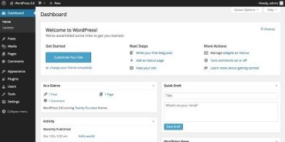

*WordPress foydalanuvchi interfeysi.*WordPress ishlab chiquvchilari va dizaynerlar toza, intuitiv va samarali veb-saytlarni loyihalashtirish uchun umumiy dizayn va funksionallikka e'tibor qaratishlari kerak. WordPress-da, foydalanuvchi interfeysi shuningdek, asboblar panelini o'z ichiga oladi. Ko'rsatkich paneli juda samarali va samarali bo'lishi muhim ahamiyatga ega. Odatdagi funksionallikda foydalanuvchilarga bir afzallik beriladi WordPress kengaytmasi ishlatish uchun qulay, tez o'rganish, intuitiv va interfaol.

Foydalanuvchi interfeysi xususiyatlarini qanday yaxshilash mumkin?

Bu savolga javob to'liq bo'lmasligi mumkin. Tasvir yaratish uchun faqat yaxshi foydalanuvchi interfeysining xususiyatlari quyidagilar:

***- tutashlik :*** Mahsulot dizayni va xatti-harakati izchil bo'lishi kerak.

***- Intuitiv :*** Mahsulot o'rganishsiz foydalanuvchi uchun tabiiy ravishda ishlashi kerak.

***- sezgir :*** Barcha interfeyslarni joylashtirish uchun interfeys dizayni moslashuvchan bo'lishi kerak.

***- tanish :*** Ustasi o'zgarishi faqat foydalanuvchi uchun mos bo'lishi kerak.

***- toza:***  Dizayn va funksionallik tartibga solinishi va oddiy bo'lishi kerak.

***- estetikalar :*** Dizayn yoqimli va yoqimli bo'lishi kerak.

***- samarali***: Foydalanuvchining saytida ko'p vaqt sarflashi kerak.

***- kontentga yo'naltirilgan :*** Kuchli mazmun, matnlar va Tasvirlar qiymatini qo'shing.

**Interfeys dizaynidagi tendentsiyalar:**

*Google Material Design :* Apple va Microsoft ulardan foydalanadigan bunday dizayn. U tarkibga asoslangan, moslashuvchan, soddalashtirilgan harakatlar va o'zaro ta'sirlarni birlashtiradi. Bu saytlarni tozalaydi va ularning ish faoliyatini yaxshilaydi.

*Card Layout :* Bu sodda va ko'p qirraliligi tufayli keng tarqalgan dizayndir. Yaxshi tajribaga ega bo'lish uchun osongina ta'sirchan tartibga mos kelishi mumkin.

*Microinteractions :* Bu - mahsulotga kichik vazifalarni bajaradigan ko'milgan momentlar. Signallarni dasturlash, telefoningizni susturash misollar. Mikro shovqinlar deyarli ko'rinmasa ham, tugma kabi yaxshi bajarilgan bo'lsa, ular qiymatini keltirib chiqarishi mumkin.

*Tipografiya* : Google Shriftlari va TipKit kabi veb-xizmatlar foydalanuvchi interfeyslarini yaxshilash uchun ko'p shriftlar taklif qiladi.

*Belgilar :* Ular og'ir tasvirlar va uzoq matnlar uchun mukammal zaxiralar. Saytda yaxshi muhit yaratishi mumkin.

*O'tkazish :* Parrallax effekti yoki aylantirish yaxshi tajriba hosil qiladi va sahifa yuklanish vaqtlarini qisqartiradi. Bu ko'proq ishlab chiquvchilarni jalb qilishlari kerak bo'lgan narsa.

Twentyfifteen yaxshi foydalanuvchi interfeysi epitome hisoblanadi. Bu toza, oddiy, samarali, ta'sirchan, mazmunga asoslangan.

Foydalanuvchi interfeysi foydalanuvchini mahsulotni samarali ishlatish imkonini beradigan komponentlar majmui ekanligini, foydalanuvchi tajribasi esa foydalanuvchi tarkibidagi barcha komponentlarning ta'sirini ko'rdik. Boshqacha qilib aytganda, foydalanuvchi interfeysi yaxshi foydalanish tajribasini olishning usulidir.

Komyuterning dasturiy ta’minoti orasida eng ko’p qo’llaniladigani amaliy dasturiy ta’minot (АДТ) dir. Bunga asosiy sabab ─ kompyuterlardan inson faoliyatining barcha sohalarida keng foydalanishi, turli predmet sohalarida avtomatlashtirilgan tizimlarning yaratilishi va qo’llanilishidir.

Amaliy dasturiy ta’minotni quyidagicha tasniflash mumkin.

Muammoga yo’naltirilgan АДТ ga quyidagilar kiradi:

─ bugalteriya uchun ДТ;

─ personalni boshqarish ДТ;

─ jarayonlarni boshqarish ДТ;

─ bank axborot tizimlari va boshqa

Operatsion Sistemalardan quyidagi xususiyatlarga ega bo`lishi talab qilinadi:

**Ishonchlilik**. Operatsion sistema o`zi ishlayotgan qurilmalar bilan birga ishonchli bo`lishi kerak. Operatsion sistema foydalanuvchining aybi bilan vujudga kelgan xatoni aniqlashi, uni tahlil qilishi va tiklash imkoniyatiga ega bo`lishi kerak.Operatsion sistema foydalanuvchining o`zi tomonidan qilingan xatodan himoyalashi, hech bo`lmaganda dasturiy muhitga keltiriladigan zararni minimumga olib kelishi kerak.

**Himoya.** Operatsion sistema bajarilayotgan masalalarning o`zaro bir-biriga beradigan tasiridan himoyalash kerak.

**Bashorat.** Operatsion sistema foydalanuvchi so`roviga bashoratchilik bilan javob berishi kerak. Foydalanuvchi buyruqlari sistemada qabul qilingan qoidalar asosida yozilgan bo`lsa, ularning ketma-ketligi qanday bo`lishidan qat'iy nazar natija bir xil bo`lishi kerak.

**Qulaylilik.** Foydalanuvchiga Operatsion sistemani taklif qilishdan maqsad resurslarni aniqlash va bu resurslarni boshqarish masalalarini yechishdan ozod qilishdir. Sistemani inson psixologiyasini hisobga olgan holda loyihalash kerak.

**Effektivlik.** Resurslar taqsimotida operatsion sistema foydalanuvchi uchun maksimal holda sistema resurslaridan foydalanish darajasini oshirishi kerak. Sistemaning o`zi esa iloji boricha kamroq resurslardan foydalanishi kerak. Resurslarning operatsion sistema tomonidan band qilinishi foydalanuvchi imkoniyatlarini kamaytirishga olib keladi.

**Moslanuvchanlik.** Sistema amallari foydalanuvchiga qarab sozlanishi mumkin. Resurslar majmuasi operatsion sistema effektivligi va samaradorligini oshirish maqsadida ko`paytirishi yoki kamaytirilishi mumkin.

**Kengaytiruvchanlik.** Evolutsiya jarayonida operatsion sistemaga yangi fizik va dasturiy resurslar qo`shilishi mumkin.

**Aniqlik.** Foydalanuvchi sistema interfeysi darajasidan pastda sodir bo`ladigan jarayondan bexabar qolishi mumkin. Shu bilan birga foydalanuvchi sistema haqida qancha bilgisi kelsa shuncha bilish imkoniyatiga ega bo`lishi kerak. Bu holatda interfeys sistemasida qabul qilingan qoida va fizik qurilmalar ulanishi va o`zaro bog`liqligining funksional xarakteristikasi asosida amalga oshiriladi.

**Mavzuni mustahkamlash uchun savollar.**

1. Dasturiy ta’minot nima?

2. Dasturiy ta’minot tarkibiga nimlar kiradi?

3. Utilitlar nima ularning ishlash jarayonlarni tushuntirib bering?

4. Tizimli dasturlash deb nimalarga aytiladi?

5. Amaliy dasturiy vositalar qanday va ularning ishlash jarayonlarini tushuntirib bering?

6. Diskni formatlash nima uchun kerak?

7. Interfeys nima?

8. Foydalanuvchi interfeysi haqida ma’lumot bering.

9. Dasturiy ta’minot ishonchliligi deganda nimani tushunasiz?

**Xulosa.**

Kоmpyutеr savоdхоnligiga erishish xоzirgi kunda har bir sоxa vakili оldida turgan muhim dоlzarb muammоlardan biri hisоblanadi. Amaliy darslarda mavzuni mustahkamlab kоmpyutеrdan fоydalanishga kirishiladi. Shu bilan birga mavzuda kоmpyutеr rivоjlanish tariхi haqidagi bilimlarini mustahkamlaydilar. Katta kоmpyutеrlar sinfi, kichik kоmpyutеrlar sinfi bilan tanishadilar. Kоmpyutеrlararо ma’lumоtlar almashinuvi ta’minlangan xоzirgi kunda uning imkоnyatlari yanada kеngaytiradi. O’z o’rnida shu mavzuni o’rganishga bo’lgan istak fоydalanuvchi tоmоnidan оrtadi. Mavzuda nazоrat savоllari, tеst savоllari va tayanch ibоralar kеltirilgan bo’lib, o’z navbatida bular mavzuni mustahkamlashga хizmat qiladi.

Amaliy va tizimli dasturiy ta’minotlar o‘rtasida bevosita o‘zaro aloqa mavjud bo‘lgani uchun (ularning birinchisi ikkinchisiga tayanadi) shuni ta’kidlash kerakki, hisoblash tizimining universalligi, amaliy dasturiy ta’minotdan foydalanishning qulayligi va kompyuterning funktsional (harakat, vazifa bajarish) imkoniyatlarining kengligi foydalanilayotgan amallar tizimining tipiga hamda uning yadrosi qanday tizimli vositalarni o‘z ichiga olganligiga bog‘liq. Operatsion tizimi uch qismdan iborat bo‘lgan inson-dastur-uskuna majmuining o‘zaro aloqa va harakatini qanday ta’minlashga ham bog‘liqdir.

**Foydalanilgan adabiyotlar ro’yxati.**

1.S.I. Raхmankulоva ."IBM PC shaхsiy kоmpyutеrida ishlash". "Shark"- Tоshkеnt -1998 yil.

2. A.Aхmеdоv, N.Tоylоkоv. «Infоrmatika». Tоshkеnt-2001 yil.

3. Nurmuхammеdоv N. Kоmpьyutеr savоdхоnligi tuplami. «IBM PC kоmpьyutеrlaridan fоydalanuvchilar uchun». Tоshkеnt –1992 yil.

**Internet saytlari.**

***1***.***www.ziyonet.uz*** – O’zbekistonda yagona axborot ta’lim tarmog’i

***2.WWW.ref.uz-***Referatlar to’plam

***3.www.search.re.uz -*** O’zbekistonning axborotlarni izlab topish tizimi.

***4.wikipedia***- Ma’lumotlar ba’zasi.

***5. iTex.Uz***- Axborot tarmog’i.